ФЕДЕРАЛЬНОЕ АГЕНСТВО ПО ОБРАЗОВАНИЮ
ГОУ НПО ПРОФЕССИОНАЛЬНЫЙ ЛИЦЕЙ №17

Модуль

Инструменты выделения в программе Adobe PhotoShop

ОЦЕНОЧНЫЙ МАТЕРИАЛ

Попова Лариса Геннадьевна

г. Иркутск, 2005
Оценочные материалы по результату 1

Задание
Ответьте на вопросы:
- Сформулируйте маскированной области графического редактора PhotoShop
- Опишите инструменты выделения графического редактора PhotoShop, заполняя таблицу 1.

Таблица 1. Инструменты выделения.

Инструменты | Назначение

Оценочные материалы по результату 2

Задание 1
Выделить Прямоугольную область, добавьте новое выделение к старому, вычтите новое выделение из старого.
Преподаватель для выполнения задания раздает вам изображение в формате .jpg. предлагает вам выделить часть изображения с помощью выделения Прямоугольной области.

Задание 2
Выделить Эллиптическую область, добавьте новое выделение к старому, вычтите новое выделение из старого.
Преподаватель для выполнения задания раздает вам изображение в формате .jpg. предлагает вам выделить часть изображения с помощью выделения Эллиптической области.

Задание 3
Выполните редактирование изображение с помощью инструмента Кадрирование
Преподаватель для выполнения задания изображение в формате .jpg Вы должны изменить (отредактировать) изображение с помощью инструмента Кадрирования по образцу.

Критерии оценивания
 | Да | Нет
Использованы инструменты с Панели Инструментов Photoshop -Прямоугольное выделение, Эллиптическое выделение, Кадрирование
Новое выделение, добавленное к старому
Новое выделение вычтено из старого
Изображения выполнены в соответствии с предложенными образцами

Оценка «5» – если ответов «ДА» - 4;
Оценка «4» – если ответов «ДА» - 3;
Оценка «3» – если ответов «ДА» - 2-1;
Оценка «2» – если ответов «ДА» - нет;

Оценочные материалы по результату 3

Задание 4
Выберите группу инструментов выделения Лассо и выделите область произвольной формы с помощью этих инструментов.
Преподаватель для выполнения задания выдает изображения в формате .jpg , и предлагает вам выделить определенную область с помощью инструментов Лассо.

Критерии оценивания
 | Да | Нет
Использованы инструменты с Панели Инструментов Photoshop - Лассо, Магнитное лассо, Многоугольное лассо
Дополнительные задания выполнены, верно
Изображения выполнены в соответствии с предложенными образцами

Оценка «5» – если ответов «ДА» - 3;
Оценка «4» – если ответов «ДА» - 2;
Оценка «3» – если ответов «ДА» - 2-1;
Оценка «2» – если ответов «ДА» - нет;

Оценочные материалы по результату 4

Задание 5
Выделите произвольную область, предложенную преподавателем с помощью инструмента Волшебная палочка, и перенесите изображение на другой файл.
Преподаватель для выполнения задания изображение в формате .jpg Вы должны выделить изображение с помощью инструмента Волшебная палочки и перенести его на новый файл.

Критерии оценивания
 | Да | Нет
Использованы инструменты с Панели Инструментов Photoshop - Волшебная палочка
Дополнительные задания выполнены, верно
Изображения выполнены в соответствии с предложенными образцами

Оценка «5» – если ответов «ДА» - 3;
Оценка «4» – если ответов «ДА» - 2;
Оценка «3» – если ответов «ДА» - 2-1;
Оценка «2» – если ответов «ДА» - нет;

Задание I
  - Задание для закрепления материала

Выделить Прямоугольную область, добавьте новое выделение к старому, вычтите новое выделение из старого. Отмените существующее выделение.

1.2 Задание для самостоятельного выполнения

Выделить Прямоугольную область с помощью клавиши <Delete> удалите выделенную область, добавьте новое выделение к старому. Удалите - второе выделение. Отмените выделение.

ОБРАЗЕЦ ИЗОБРАЖЕНИЯ

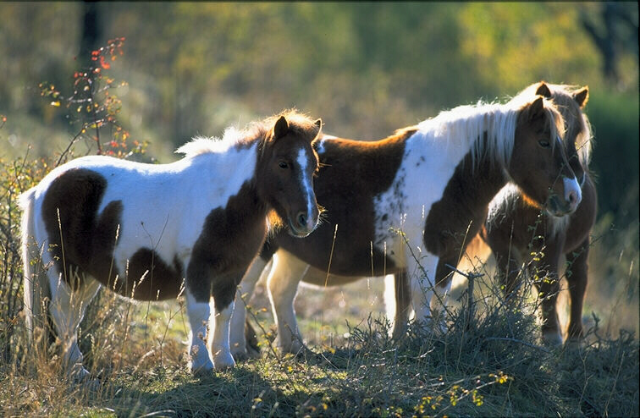

1.2 Задание для самостоятельного выполнения

Выделить Прямоугольную область с помощью клавиши <Delete> удалите выделенную область, вычтите новое выделение из старого. Удалите - второе выделение. Отмените выделение.

- Выбрать инструмент Прямоугольная область;
- Установить курсор в любую вершину запланированного прямоугольника;
- Нажать левую кнопку мыши;
- Растянуть при нажатой кнопке прямоугольник до нужных размеров;
- Вокруг выделенной области появилась мерцающая пунктирная рамка;
- Нажать клавишу <Delete>;
- Нажать клавишу <Shift> для добавления выделенной области;
- Нажать клавишу <Delete>;
- Отменить выделение с помощью меню Select\Deselect

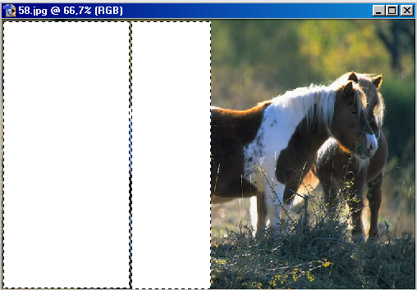

Задание 2
2.1 Задание для закрепления материала
Выделить Овальную область, добавьте новое выделение к старому, вычтите новое выделение из старого. Отмените выделение.
Преподаватель для выполнения задания раздает вам изображение в формате .jpg. предлагает вам выделить часть изображения с помощью выделения Эллиптической области. (ПРИЛОЖЕНИЕ 2)

2.2 Задание для самостоятельного выполнения

Выделить Эллиптическую область (сделайте ее кругом с помощью клавиши <Shift>) с помощью клавиши <Delete> удалите выделенную область, добавьте новое выделение к старому. Перенесите новое выделение и удалите выделенную область с помощью клавиши <Delete>. Отмените выделение
Преподаватель для выполнения задания раздает вам изображение в формате .jpg. предлагает вам выделить часть изображения с помощью выделения Эллиптической области. (ПРИЛОЖЕНИЕ 2)

ПРИЛОЖЕНИЕ 2

Задание 2
2.1 Задание для закрепления материала
Выделить Овальную область, добавьте новое выделение к старому, вычтите новое выделение из старого. Отмените выделение.

2.2 Задание для самостоятельного выполнения

Выделить Эллиптическую область (сделайте ее кругом с помощью клавиши <Shift>) с помощью клавиши <Delete> удалите выделенную область, добавьте новое выделение к старому. Перенесите новое выделение и удалите выделенную область с помощью клавиши <Delete>. Отмените выделение

ОБРАЗЕЦ ИЗОБРАЖЕНИЯ

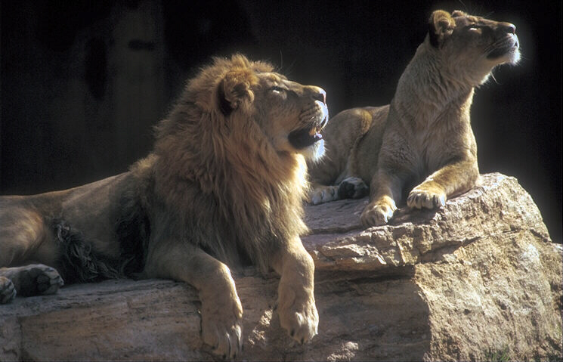

2.2 Задание для самостоятельного выполнения

Выделить Прямоугольную область с помощью клавиши <Delete> удалите выделенную область, вычтите новое выделение из старого. Удалите - второе выделение. Отмените выделение.

- Выбрать инструмент Прямоугольная область;
- Установить курсор в любую вершину запланированного прямоугольника;
- Нажать левую кнопку мыши;
- Растянуть при нажатой кнопке прямоугольник до нужных размеров;
- Вокруг выделенной области появилась мерцающая пунктирная рамка;
- Нажать клавишу <Delete>;
- Нажать клавишу <Shift> для добавления выделенной области;
- Нажать клавишу <Delete>;
- Отменить выделение с помощью меню Select\Deselect

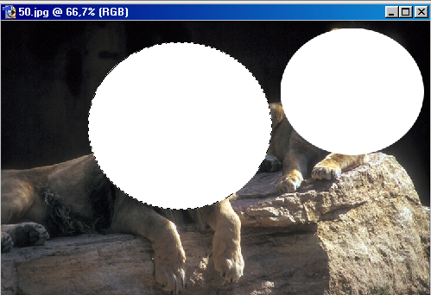

Задание 3
3.1 Задание для закрепления материала
Выделить область с помощью инструмента Лассо. Отмените выделение.
Преподаватель для выполнения задания раздает вам изображение в формате .jpg. предлагает вам выделить часть изображения с помощью выделения Лассо. (ПРИЛОЖЕНИЕ 3)

3.2 Задание для самостоятельного выполнения

Выделить область с помощью инструмента Лассо. Инвертируйте выделение, и с помощью клавиши <Delete>, удалите выделенную область. Отмените выделение
Преподаватель для выполнения задания раздает вам изображение в формате .jpg. предлагает вам выделить часть изображения с помощью выделения Лассо. (ПРИЛОЖЕНИЕ3)

ПРИЛОЖЕНИЕ 3

Задание 3
3.1 Задание для закрепления материала
Выделить область с помощью инструмента Лассо. Отмените выделение.

3.2 Задание для самостоятельного выполнения

Выделить область с помощью инструмента Лассо. Инвертируйте выделение, и с помощью клавиши <Delete>, удалите выделенную область. Отмените выделение

ОБРАЗЕЦ ИЗОБРАЖЕНИЯ

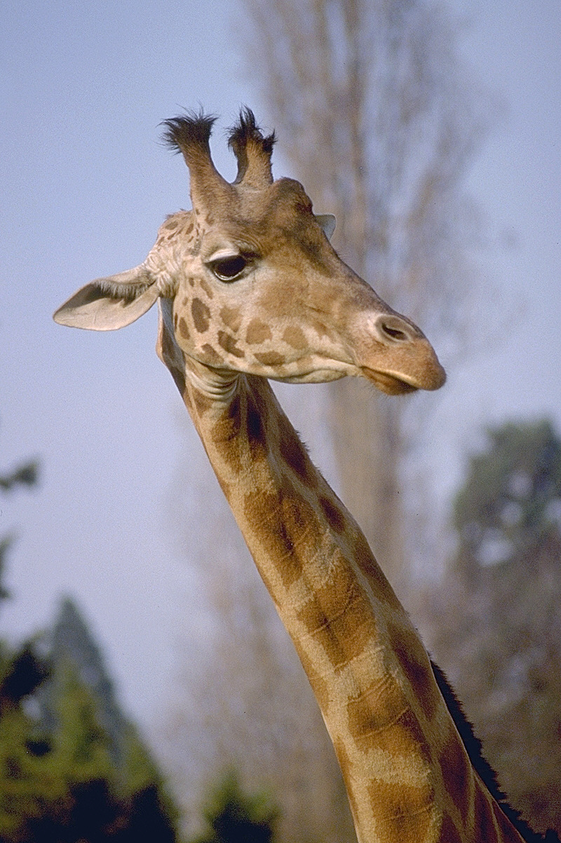

3.2 Задание для самостоятельного выполнения

Выделить область с помощью инструмента Лассо. Инвертируйте выделение, и с помощью клавиши <Delete>, удалите выделенную область. Отмените выделение

- Открыть изображение;
- На панели инструментов выберите инструмент группы Лассо;
- Щелкните на изображение левой клавишей мыши и проведите курсором мыши по изображению
- Появится контур выделения
- С помощью меню Select\Inverse (Выделение \ Инвертировать) выполните редактирование выделения;
- С помощью клавиши <Delete> удалите часть выделения;
- Для отмены выделения воспользуйтесь меню Select\Deselect (Выделение \ Убрать выделение)

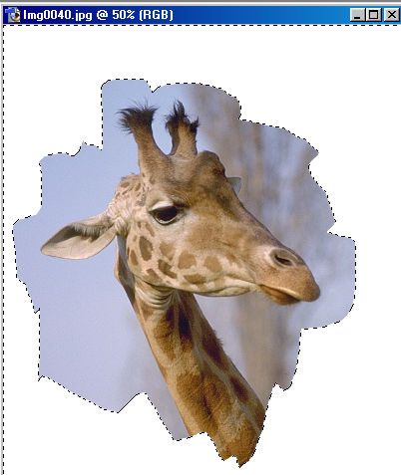

Задание 4
4.1 Задание для закрепления материала
Выделить область с помощью инструмента Полигональное лассо, Отмените выделение.
Преподаватель для выполнения задания раздает вам изображение в формате .jpg. предлагает вам выделить часть изображения с помощью инструмента выделения Многоугольное лассо. (ПРИЛОЖЕНИЕ 4)

4.2 Задание для самостоятельного выполнения

Выделить область с помощью инструмента Полигональное лассо. Масштабируйте границу выделенной области с помощью меню: Select\Modify\Expand (Выделить/Изменить/Расширить). Инвертируйте выделение и с помощью клавиши <Delete> удалите выделенную область. Отмените выделение
Преподаватель для выполнения задания раздает вам изображение в формате .jpg. предлагает вам выделить часть изображения с помощью инструмента выделения Многоугольное лассо. (ПРИЛОЖЕНИЕ 4)

ПРИЛОЖЕНИЕ 4

Задание 4
4.1 Задание для закрепления материала
Выделить область с помощью инструмента Полигональное лассо, Отмените выделение.

4.2 Задание для самостоятельного выполнения

Выделить область с помощью инструмента Полигональное лассо. Масштабируйте границу выделенной области с помощью меню: Select\Modify\Expand (Выделить/Изменить/Расширить). Инвертируйте выделение и с помощью клавиши <Delete> удалите выделенную область. Отмените выделение

ОБРАЗЕЦ ИЗОБРАЖЕНИЯ

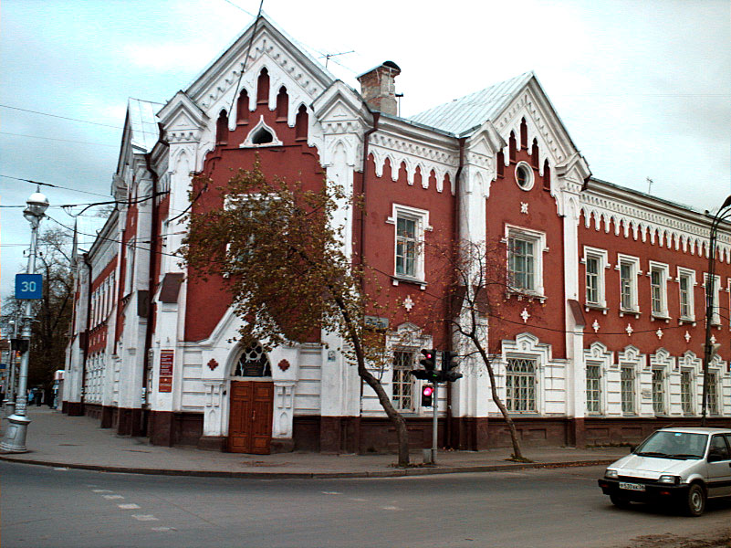

Задание 5
5.1 Задание для закрепления материала
Выделить область с помощью инструмента Магнитное лассо, Отмените выделение.
Преподаватель для выполнения задания раздает вам изображение в формате .jpg. предлагает вам выделить часть изображения с помощью инструмента выделения Магнитное Лассо. (ПРИЛОЖЕНИЕ 5)

5.2 Задание для самостоятельного выполнения

Выделить область с помощью инструмента Магнитное лассо. Инвертируйте выделение и с помощью клавиши <Delete> удалите выделенную область. С помощью инструмента Edit\Transform (Редактировать/ Трансформация), увеличьте объект на весь документ. Отмените выделение
Преподаватель для выполнения задания раздает вам изображение в формате .jpg. предлагает вам выделить часть изображения с помощью инструмента выделения Магнитное Лассо. (ПРИЛОЖЕНИЕ 5)

Задание 5
5.1 Задание для закрепления материала
Выделить область с помощью инструмента Магнитное лассо, Отмените выделение.

5.2 Задание для самостоятельного выполнения

Выделить область с помощью инструмента Магнитное лассо. Инвертируйте выделение и с помощью клавиши <Delete> удалите выделенную область. С помощью инструмента Edit\Transform (Редактировать/ Трансформация), увеличьте объект на весь документ. Отмените выделение

ОБРАЗЕЦ ИЗОБРАЖЕНИЯ

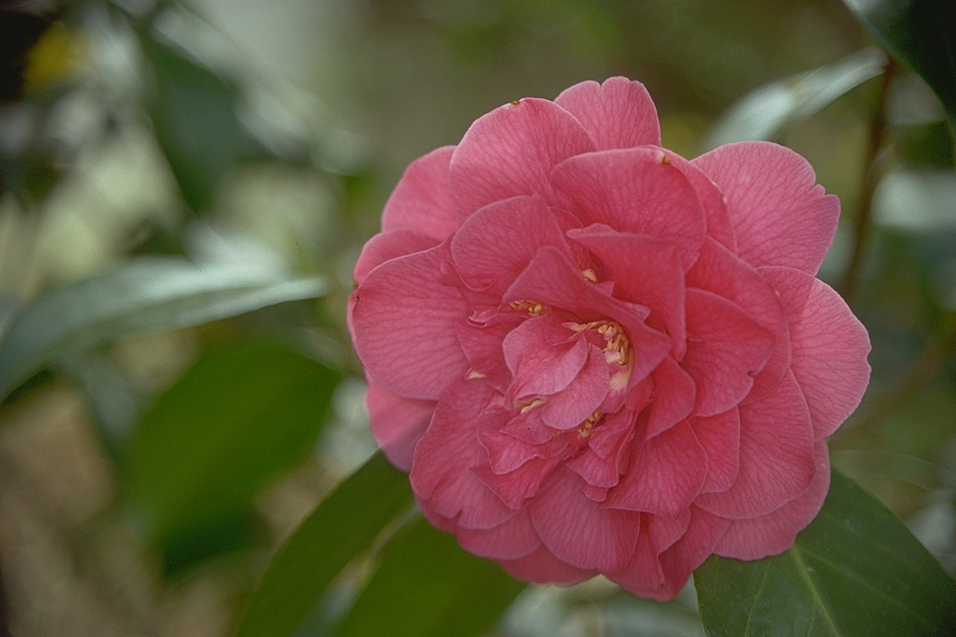

Задание 6
6.1 Задание для закрепления материала
Выделить область с помощью инструмента Волшебная палочка, Отмените выделение.
Преподаватель для выполнения задания раздает вам изображение в формате .jpg. предлагает вам выделить часть изображения с помощью инструмента выделения Волшебной палочки. (ПРИЛОЖЕНИЕ 6)

6.2 Задание для самостоятельного выполнения

Выделить область с помощью инструмента Волшебная палочка. Инвертируйте выделение и с помощью клавиши <Delete> удалите выделенную область. С помощью инструмента Edit\Transform (Редактировать/ Трансформация), увеличьте объект на весь документ. Отмените выделение
Преподаватель для выполнения задания раздает вам изображение в формате .jpg. предлагает вам выделить часть изображения с помощью инструмента выделения Волшебной палочки. (ПРИЛОЖЕНИЕ 6)

ПРИЛОЖЕНИЕ 6

Задание 6
6.1 Задание для закрепления материала
Выделить область с помощью инструмента Волшебная палочка, Отмените выделение.

6.2 Задание для самостоятельного выполнения

Выделить область с помощью инструмента Волшебная палочка. Инвертируйте выделение и с помощью клавиши <Delete> удалите выделенную область. С помощью инструмента Edit\Transform (Редактировать/ Трансформация), увеличьте объект на весь документ. Отмените выделение

ОБРАЗЕЦ ИЗОБРАЖЕНИЯ

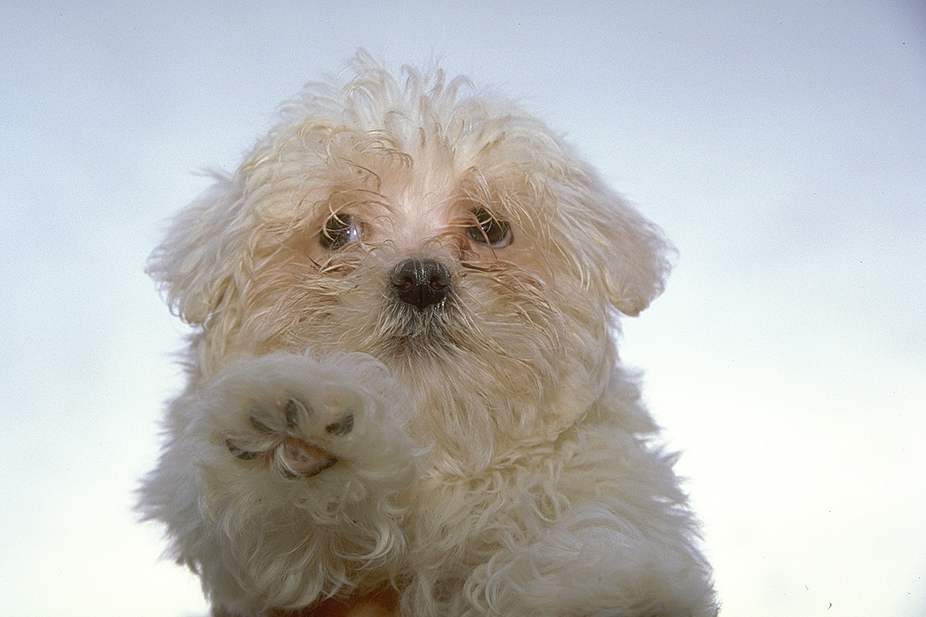

Задание 7
- 1. Задание для закрепления материала
Переместите изображение, предложенное преподавателем на новый файл.
Преподаватель для выполнения задания изображение в формате .jpg Вы должны перенести изображение с помощью инструмента Перемещения.

7.2.Задание для самостоятельного выполнения
Выделите часть изображения с помощью Магнитного Лассо. Инвертируйте выделение и с помощью клавиши <Delete>, удалите часть выделение. Перенесите объект на новый файл.
Преподаватель для выполнения задания изображение в формате .jpg Вы должны перенести изображение с помощью инструмента Перемещения.

ПРИЛОЖЕНИЕ 7

Задание 7

7. 1. Задание для закрепления материала
Переместите изображение, предложенное преподавателем на новый файл.

7.2.Задание для самостоятельного выполнения
Выделите часть изображения с помощью Магнитного Лассо. Инвертируйте выделение и с помощью клавиши <Delete>, удалите часть выделение. Перенесите объект на новый файл.

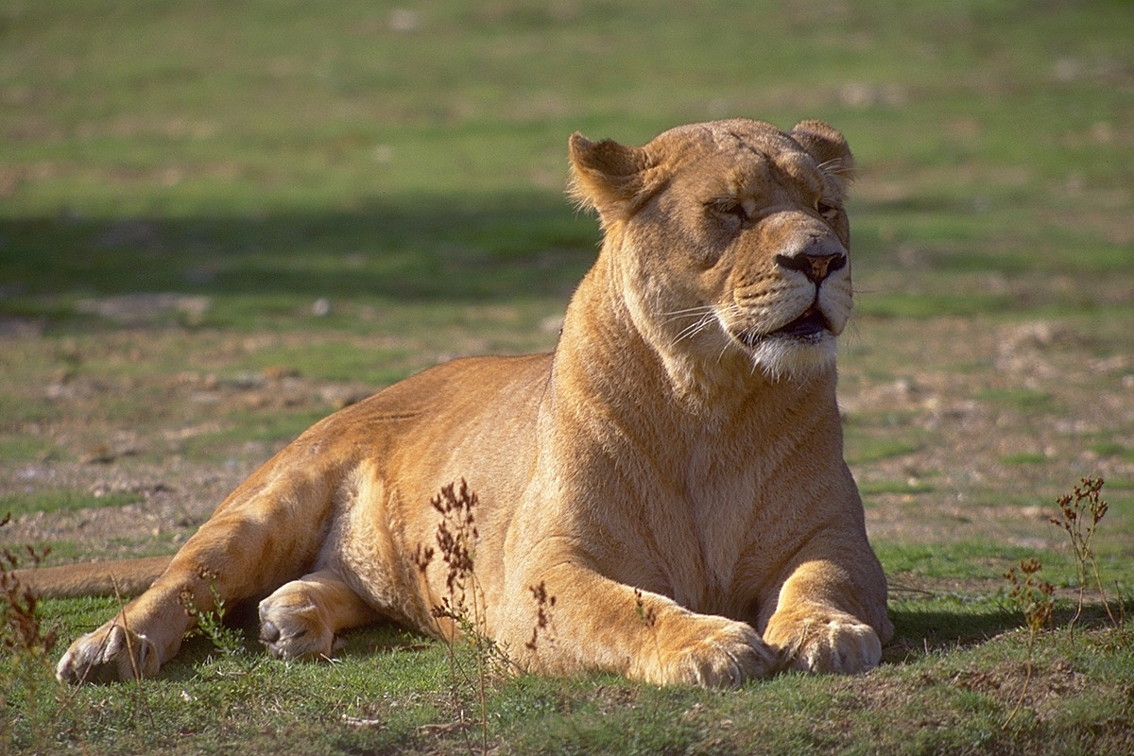

Задание 8
8.1 Задание для закрепления материала
Выполните редактирование изображение с помощью инструмента Кадрирование
Преподаватель для выполнения задания изображение в формате .jpg Вы должны изменить (отредактировать) изображение с помощью инструмента Кадрирования по образцу.

8.2 Задание для самостоятельного выполнения

Выполните редактирование изображение с помощью инструмента Кадрирование. Перенесите полученное изображение на новый файл.
Преподаватель для выполнения задания изображение в формате .jpg Вы должны изменить (отредактировать) изображение с помощью инструмента Кадрирования по образцу.

ПРИЛОЖЕНИЕ 8

Задание 8
8.1 Задание для закрепления материала
Выполните редактирование изображение с помощью инструмента Кадрирование

8.2 Задание для самостоятельного выполнения

Выполните редактирование изображение с помощью инструмента Кадрирование. Перенесите полученное изображение на новый файл.

ОБРАЗЕЦ ИЗОБРАЖЕНИЯ
